Прокуратура Большеглушицкого района разъясняет: «Течение сроков временного пребывания, временного или постоянного проживания иностранных граждан.»

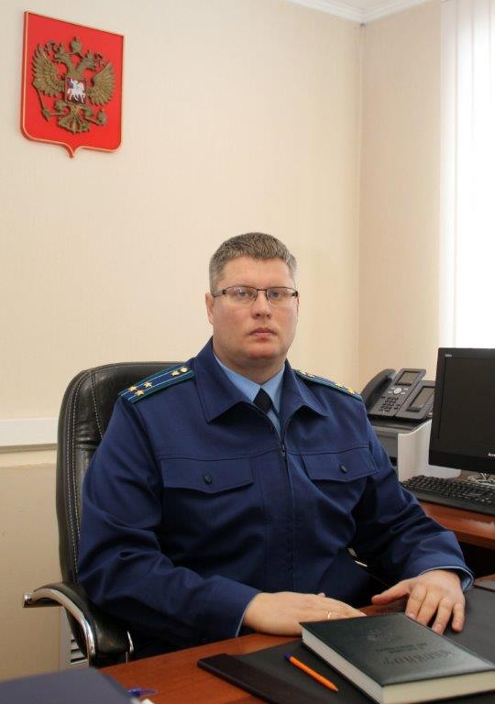
Положения действующего законодательства разъясняет прокурор района Дмитрий Абросимов.

Течение сроков временного пребывания, временного или постоянного проживания иностранных граждан и лиц без гражданства в РФ, сроков, на которые иностранные граждане и лица без гражданства поставлены на учет по месту пребывания или зарегистрированы по месту жительства приостановлено до 15.06.2021 включительно.
Таковы положения, установленные Указом Президента Российской Федерации от 15.12.2020 № 791
При этом, Правительство РФ ежегодно устанавливает допустимую долю иностранных работников, используемых в различных отраслях экономики хозяйствующими субъектами.
На 2021 год допустимая доля таких работников у работодателей, осуществляющих на территории Российской Федерации определенный вид деятельности согласно Общероссийскому классификатору видов экономической деятельности, определяется Постановлением Правительства РФ от 12.11.2020 № 1823 (далее - Постановление № 1823).
Такие ограничения установлены в сферах строительства (в размере 80 процентов общей численности работников), управления недвижимым имуществом за вознаграждение или на договорной основе, деятельности по обслуживанию зданий и территорий (в размере 70 процентов), выращивания овощей, лесоводства, лесозаготовок, обработки древесины, торговли оптовой древесным сырьем и пиломатериалами (50 процентов), деятельности в области спорта (25 процентов), деятельности сухопутного пассажирского и автомобильного грузового транспорта (24 процентов), торговли розничной алкогольной и табачной продукцией (15 процентов).
27.04.2021

